Glavarjeva cesta 37, 1218 Komenda, Tel: 01 7247 150, fax: 01 8341 710, e-mail: o-komenda.lj@guest.arnes.si
3. č
ČETRTEK, 9. 4. 2020

MAT | ŠTEVILA DO 1000
- Danes boš spoznal/-a števila do 1000.
- Štej do 1000 po 100.
100, 200, 300, 400, 500, 600, 700, 800, 900, 1000. Ta števila imenujemo stotice.
- Igra: Zaploskaj stotico.
Poprosi nekoga od domačih, da ti zaploska stotico. En plosk pomeni 100.
Primer: Mamica zaploska trikrat. Ti poveš število 300.
- Ponovi in utrdi že usvojeno znanje – v SMČ 2, na str. 26 reši naloge.
  - Koliko enic je ena desetica? 10.
  - Koliko desetic je ena stotica? 10.
  - Koliko enic je ena stotica? 100.

1E je ena enica.
1D je ena desetica. 1D = 10E
1S je ena stotica. 1S = 10D = 100E

- Poglej nekaj primerov:
4D6E = 46
7 = 7E
32 = 3D2E
50 = 5D0E
- Zapis v zvezek:
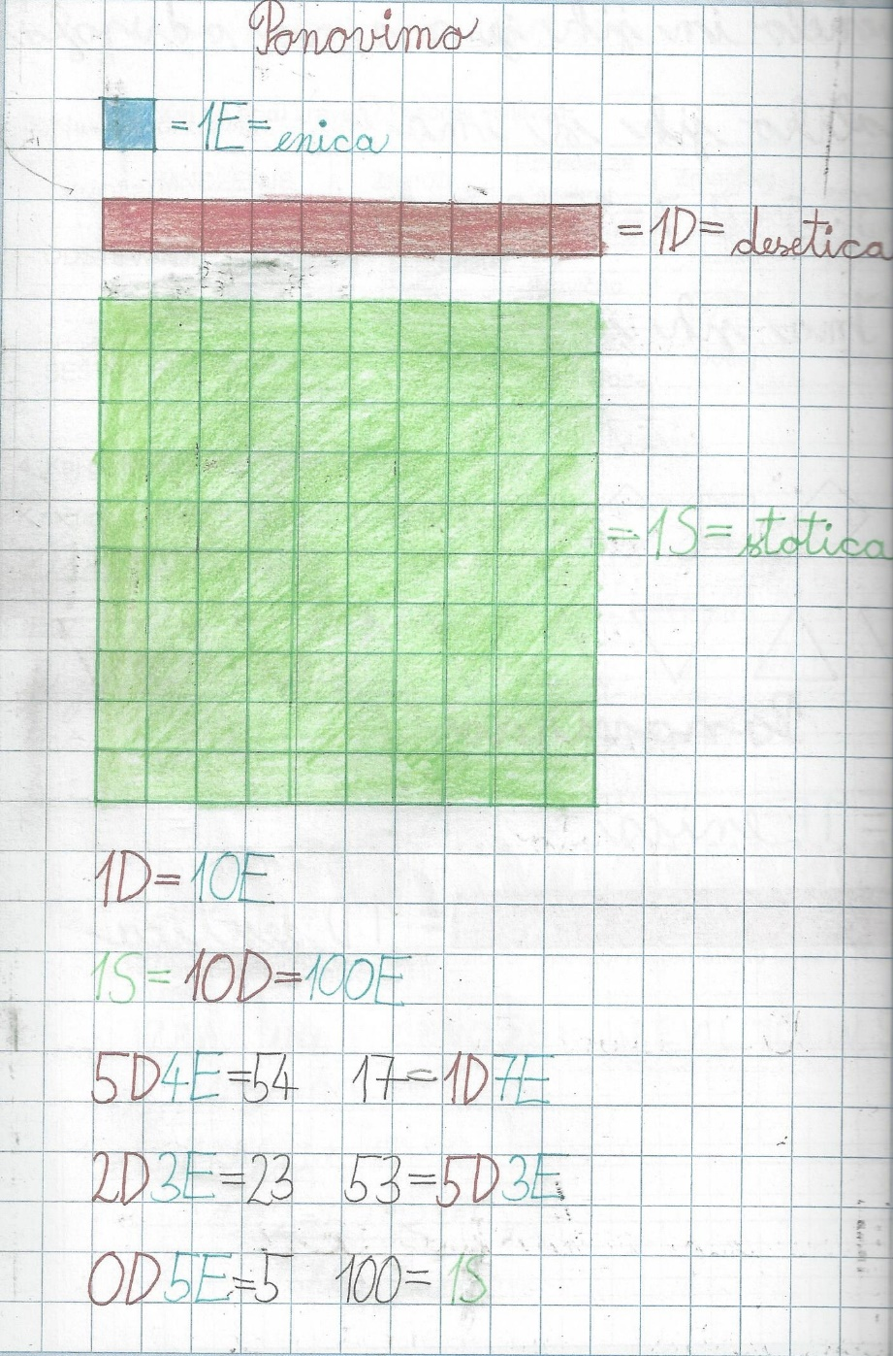

SLJ | KLOVNI ZDRAVNIKI – RDEČI NOSKI (ABC, str. 49)
- Ustno odgovori na naslednja vprašanja:
  - Si že bil kdaj v bolnišnici?
  - Poznaš koga, ki je bolan?
  - Kako bi ga lahko razveselil?
  - Si že slišal za klovne zdravnike?
- Odpri ABC 2, na str. 49. Preberi besedilo o klovnih zdravnikih in rdečih noskih.
- Danes je tvoja naloga, da se boš preoblekel v klovna zdravnika. Poišči si ustrezna oblačila in primerne pripomočke za zdravljenje.
- Tako, zdravnik/zdravnica je urejen/-a. Kaj ti sedaj še manjka?
- Poišči namišljenega bolnika (lahko je to sestrica, bratec, mami ali oči).
- Ker je tvoj bolnik žalosten, poskusi narediti vse, da ga boš spravil v dobro voljo. Zaigraš mu lahko kakšen smešen prizor ali narediš poseben trik.
- Mi boš v šoli poročal/-a, kako ti je šlo

- DODATNA NALOGA: če imaš možnost si natisni učni list, ga prilepi v zvezek in reši.
Če nimaš možnosti, da bi si list natisnil, nič hudega. V zvezek napiši naslov Klovni zdravniki – Rdeči noski in besedilo z rešitvami prepiši.

SPO | PONAVLJANJE ZNANJA
- Ponovi vse, kar smo se do zdaj učili.

LUM | PROSTORSKO OBLIKOVANJE: DEKORACIJA - PRAZNIKI
- V tem tednu boš izdeloval/-a zanimive stvari za dekoracijo doma ali koristne in uporabne stvari za prihajajoče praznike.
- Poišči, kaj ti je všeč, preglej, kakšne materiale imate doma, seveda pa so vedno zanimive tudi tvoje ideje. Tukaj je le nekaj predlogov.
- Prijetno ustvarjanje.
- Jaz in tvoji sošolci bomo zelo veseli, če nam boš poslal kakšno fotografijo tvojih izdelkov, da jo bomo lahko občudovali tudi na spletni strani.
